TỔNG LIÊN ĐOÀN LAO ĐỘNG VIỆT NAM
TRƯỜNG ĐẠI HỌC TÔN ĐỨC THẮNG
KHOA CÔNG NGHỆ THÔNG TIN



HỒ THỊ TUYẾT HÂN - 52400011
PHAN PHẠM THUỲ VÂN - 52400254
TRẦN QUỐC BẢO - 52400102
KIM LỢI - 52400…

XÂY DỰNG HỆ THỐNG MYMINICLOUD

BÁO CÁO CUỐI KỲ
ĐIỆN TOÁN ĐÁM MÂY

THÀNH PHỐ HỒ CHÍ MINH, NĂM 2026
TỔNG LIÊN ĐOÀN LAO ĐỘNG VIỆT NAM
TRƯỜNG ĐẠI HỌC TÔN ĐỨC THẮNG
KHOA CÔNG NGHỆ THÔNG TIN

HỒ THỊ TUYẾT HÂN - 52400011
PHAN PHẠM THUỲ VÂN - 52400254
TRẦN QUỐC BẢO - 52400102
KIM LỢI - 52400…

XÂY DỰNG HỆ THỐNG MYMINICLOUD

BÁO CÁO CUỐI KỲ
ĐIỆN TOÁN ĐÁM MÂY

Người hướng dẫn
TS. Bùi Quý Anh

THÀNH PHỐ HỒ CHÍ MINH, NĂM 2026
LỜI CẢM ƠN

Trước hết, nhóm chúng em xin bày tỏ lòng biết ơn chân thành đến Trường Đại học Tôn Đức Thắng và Khoa Công nghệ thông tin đã đưa môn học Điện toán đám mây vào chương trình đào tạo, tạo điều kiện để chúng em học tập, thực hành và củng cố kiến thức về các công nghệ đám mây hiện đại.
Chúng em xin gửi lời cảm ơn sâu sắc đến TS. Bùi Quý Anh, giảng viên phụ trách môn học, đã tận tình giảng dạy, định hướng và hỗ trợ nhóm trong suốt quá trình thực hiện đề tài.
Từ những kiến thức tiếp thu được trong môn học, nhóm đã hoàn thành báo cáo này để trình bày quá trình xây dựng hệ thống MyMiniCloud. Do kinh nghiệm còn hạn chế nên báo cáo khó tránh khỏi thiếu sót, chúng em rất mong nhận được ý kiến đóng góp của Thầy để đề tài được hoàn thiện hơn.
Chúng em xin chân thành cảm ơn.
TP. Hồ Chí Minh, ngày … tháng 11 năm 2026
(Ký tên và ghi rõ họ tên)  Hồ Thị Tuyết Hân | (Ký tên và ghi rõ họ tên)  Phan Phạm Thuỳ Vân | (Ký tên và ghi rõ họ tên)  Kim Lợi | (Ký tên và ghi rõ họ tên)  Trần Quốc Bảo

CÔNG TRÌNH ĐƯỢC HOÀN THÀNH
TẠI TRƯỜNG ĐẠI HỌC TÔN ĐỨC THẮNG
Chúng em xin cam đoan đây là công trình nghiên cứu của riêng nhóm chúng em và được sự hướng dẫn khoa học của TS. Bùi Quý Anh. Các nội dung nghiên cứu, kết quả trong đề tài này là trung thực và chưa công bố dưới bất kỳ hình thức nào trước đây. Những số liệu trong các bảng biểu phục vụ cho việc phân tích, nhận xét, đánh giá được nhóm thu thập từ các nguồn khác nhau có ghi rõ trong phần tài liệu tham khảo.
Ngoài ra, trong báo cáo còn sử dụng một số nhận xét, đánh giá cũng như số liệu của các tác giả khác, cơ quan tổ chức khác đều có trích dẫn và chú thích nguồn gốc.
Nếu phát hiện có bất kỳ sự gian lận nào chúng em xin hoàn toàn chịu trách nhiệm về nội dung báo cáo của mình. Trường Đại học Tôn Đức Thắng không liên quan đến những vi phạm tác quyền, bản quyền do chúng em gây ra trong quá trình thực hiện (nếu có).
TP. Hồ Chí Minh, ngày … tháng 11 năm 2026
(Ký tên và ghi rõ họ tên)  Hồ Thị Tuyết Hân | (Ký tên và ghi rõ họ tên)  Phan Phạm Thuỳ Vân | (Ký tên và ghi rõ họ tên)  Kim Lợi | (Ký tên và ghi rõ họ tên)  Trần Quốc Bảo

XÂY DỰNG HỆ THỐNG MYMINICLOUD
TÓM TẮT
Báo cáo trình bày quá trình xây dựng hệ thống MyMiniCloud, một mô hình cloud thu nhỏ chạy bằng Docker, gồm chín loại server: web, ứng dụng, cơ sở dữ liệu, xác thực, lưu trữ đối tượng, DNS, giám sát, ghi log và hiển thị, reverse proxy kiêm cân bằng tải. Các dịch vụ được đặt trong mạng cloud-net và khởi động bằng một file Docker Compose, có thể chạy trên máy cá nhân hoặc trên AWS EC2.
Để kiểm chứng hạ tầng, nhóm xây dựng ứng dụng MiniHome (tìm và xem phòng trọ kết hợp danh sách sinh viên) với React, NestJS, PostgreSQL, Keycloak và MinIO. Luồng chính đi từ trình duyệt qua gateway Nginx, máy chủ ứng dụng, cơ sở dữ liệu và máy chủ xác thực OIDC. Hệ thống được giám sát bằng Prometheus, Grafana, Loki và Promtail.
Báo cáo mô tả kiến trúc, sơ đồ mạng, cấu hình từng server, kết quả kiểm thử trên môi trường local và đánh giá mức độ đáp ứng yêu cầu. Theo kết quả kiểm thử đến ngày 29/10/2026, các thành phần cốt lõi đã chạy được trên local; một số hạng mục như ảnh trên MinIO, kiểm tra token ở backend, đồng bộ DNS và bằng chứng triển khai trên EC2 vẫn đang được hoàn thiện và được ghi rõ trong báo cáo.
BUILDING THE MYMINICLOUD SYSTEM
ABSTRACT
This report describes the construction of MyMiniCloud, a miniature cloud system running on Docker and made of nine server types: web, application, database, authentication, object storage, DNS, monitoring, logging and visualization, and a reverse proxy acting as a load balancer. All services share the cloud-net network and are started by a single Docker Compose file, on a local machine or on AWS EC2.
To validate the infrastructure, the team built MiniHome, a room-rental and student-listing application using React, NestJS, PostgreSQL, Keycloak and MinIO. The main flow goes from the browser through an Nginx gateway, the application server, the database and an OIDC authentication server. The system is observed with Prometheus, Grafana, Loki and Promtail.
The report presents the architecture, network diagram, per-server configuration, local test results and an assessment against the requirements. According to tests up to 29 October 2026, the core components work locally; a few items such as MinIO images, backend token validation, DNS synchronization and evidence of the EC2 deployment are still being completed and are reported as such.
MỤC LỤC
DANH MỤC HÌNH VẼ 0
DANH MỤC BẢNG BIỂU 0
DANH MỤC CÁC CHỮ VIẾT TẮT xiii
CHƯƠNG 1. GIỚI THIỆU VÀ MỤC TIÊU 1
1.1 Đặt vấn đề 1
1.2 Tổng quan đề tài 1
1.3 Mục tiêu thực hiện đề tài 2
1.3.1 Mục tiêu chung 2
1.3.2 Chín loại server của hệ thống 3
1.3.3 Yêu cầu kỹ thuật chung và phần mở rộng 3
1.4 Phạm vi và ý nghĩa 4
1.4.1 Phạm vi 4
1.4.2 Ý nghĩa 4
1.5 Phân công thực hiện 5
1.6 Bố cục báo cáo 5
CHƯƠNG 2. KIẾN TRÚC VÀ SƠ ĐỒ HỆ THỐNG 6
2.1 Kiến trúc tổng thể 6
2.2 Sơ đồ mạng và kết nối giữa các container 8
2.2.1 Sơ đồ mạng 8
2.2.2 Bảng cổng 9
2.2.3 Ba loại địa chỉ cần phân biệt 10
2.3 Luồng yêu cầu giữa các server 10
2.3.1 Luồng xem danh sách và chi tiết phòng 10
2.3.2 Luồng đăng nhập Keycloak 12
2.3.3 Luồng giám sát metric và log 13
2.4 Quy tắc định tuyến của gateway 14
2.5 Môi trường local và AWS EC2 14
CHƯƠNG 3. CẤU HÌNH VÀ DOCKERFILE 16
3.1 Cấu trúc thư mục dự án 16
3.2 Tổng quan về Dockerfile 16
3.2.1 Dockerfile của Web Server 17
3.2.2 Dockerfile của các server khác 18
3.3 Cấu hình chi tiết từng server 18
3.3.1 Web Server 18
3.3.2 Application Server 19
3.3.3 Database Server 20
3.3.4 Authentication Server 20
3.3.5 Object Storage Server 21
3.3.6 DNS Server 21
3.3.7 Monitoring Server 22
3.3.8 Logging và Visualization Server 22
3.3.9 Reverse Proxy và Load Balancer 23
3.3.10 Redis (tùy chọn) 23
3.4 Docker Compose 23
CHƯƠNG 4. DEMO VÀ KIỂM THỬ 25
4.1 Môi trường và cách khởi động 25
4.2 Demo và kiểm thử trên môi trường local 25
4.2.1 Web Server 25
4.2.2 Application Server 27
4.2.3 Database Server 28
4.2.4 Authentication Server 28
4.2.5 Object Storage Server 29
4.2.6 DNS Server 29
4.2.7 Monitoring Server 30
4.2.8 Logging và Visualization Server 30
4.2.9 Reverse Proxy và Load Balancer 31
4.2.10 Kiểm tra thông mạng bằng ping 31
4.3 Demo và kiểm thử trên AWS EC2 32
4.4 Kiểm thử tích hợp đầu cuối 33
4.4.1 Kịch bản demo 33
4.4.2 Kiểm thử đăng nhập Keycloak 33
4.4.3 Những điểm chưa hoàn thiện của luồng đầu cuối 34
CHƯƠNG 5. ĐÁNH GIÁ VÀ PHÂN TÍCH 35
5.1 Mức độ đáp ứng yêu cầu 35
5.1.1 Yêu cầu cơ bản 35
5.1.2 Yêu cầu chung 35
5.2 Ưu điểm 36
5.3 Khó khăn và giải pháp 36
5.4 Phần mở rộng đã thực hiện 37
5.5 Hướng phát triển 38
5.6 Kết luận 38
TÀI LIỆU THAM KHẢO 39
PHỤ LỤC A. LIÊN KẾT DOCKER HUB 40
PHỤ LỤC B. LIÊN KẾT VIDEO DEMO 40
PHỤ LỤC C. ĐỊA CHỈ TRIỂN KHAI AWS EC2 40
PHỤ LỤC D. LOG KIỂM TRA MẠNG 40
PHỤ LỤC E. MA TRẬN KIỂM THỬ 41

DANH MỤC HÌNH VẼ
Hình 2.1: Kiến trúc tổng thể của hệ thống MyMiniCloud 6
Hình 2.2: Sơ đồ mạng và kết nối giữa các container trong cloud-net 9
Hình 2.3: Luồng yêu cầu xem danh sách và chi tiết phòng 11
Hình 2.4: Luồng đăng nhập OIDC giữa React, gateway và Keycloak 12
Hình 2.5: Luồng giám sát metric và log 13
Hình 3.1: Cấu trúc thư mục của dự án MyMiniCloud 16
Hình 4.1: Trạng thái các container sau khi chạy docker compose up 25
Hình 4.2: Kiểm tra web server bằng curl 26
Hình 4.3: Trang chủ MiniHome 26
Hình 4.4: Trang blog 26
Hình 4.5: Danh sách phòng trọ 27
Hình 4.6: Chi tiết phòng 27
Hình 4.7: Kết quả gọi các endpoint của Application Server 27
Hình 4.8: Truy vấn dữ liệu trong PostgreSQL 28
Hình 4.9: Realm minicloud và người dùng trong Keycloak 28
Hình 4.10: Bucket và ảnh trong MinIO Console 29
Hình 4.11: Kết quả truy vấn Bind9 bằng dig 30
Hình 4.12: Trang Targets của Prometheus 30
Hình 4.13: Dashboard Grafana 31
Hình 4.14: Kiểm thử Round Robin qua gateway 31
Hình 4.15: Kết quả ping giữa các container 32
Hình 4.16: Máy chủ EC2 đang chạy 33
Hình 4.17: Trang đăng nhập Keycloak 34
Hình 4.18: Giao diện sau khi đăng nhập 34

DANH MỤC BẢNG BIỂU
Bảng 1.1: Chín loại server và vai trò trong ứng dụng MiniHome 3
Bảng 1.2: Phân công nhiệm vụ của nhóm 5
Bảng 2.1: Trách nhiệm của từng thành phần 7
Bảng 2.2: Bảng cổng của các service trong Docker Compose 9
Bảng 2.3: Quy tắc định tuyến của gateway 14
Bảng 2.4: So sánh môi trường local và AWS EC2 14
Bảng 3.1: Cách đóng gói image của từng server 18
Bảng 3.2: Các trang chính của ứng dụng React 19
Bảng 3.3: Thông tin cấu hình Application Server 19
Bảng 3.4: Thông tin cấu hình Database Server 20
Bảng 3.5: Thông tin cấu hình Authentication Server 20
Bảng 3.6: Thông tin cấu hình Object Storage Server 21
Bảng 3.7: Bản ghi trong zone cloud.local 21
Bảng 3.8: Thông tin cấu hình Monitoring Server 22
Bảng 3.9: Thông tin cấu hình Grafana, Loki, Promtail 22
Bảng 3.10: Thông tin cấu hình Gateway 23
Bảng 3.11: Các service trong docker-compose.yml 23
Bảng 4.1: Danh sách kiểm tra trên AWS EC2 32
Bảng 4.2: Kết quả kiểm thử giao diện và đăng nhập 33
Bảng 5.1: Đối chiếu yêu cầu cơ bản theo từng server 35
Bảng 5.2: Đối chiếu yêu cầu chung của đề 35
Bảng 5.3: Khó khăn gặp phải và cách giải quyết 36
Bảng 5.4: Trạng thái 10 mục mở rộng 37
Bảng E.1: Ma trận kiểm thử toàn hệ thống 41

DANH MỤC CÁC CHỮ VIẾT TẮT

API | Application Programming Interface
AWS | Amazon Web Services
CRUD | Create, Read, Update, Delete
DNS | Domain Name System
EC2 | Elastic Compute Cloud
HTTP | HyperText Transfer Protocol
IdP | Identity Provider
JSON | JavaScript Object Notation
JWKS | JSON Web Key Set
JWT | JSON Web Token
LB | Load Balancer
OIDC | OpenID Connect
PKCE | Proof Key for Code Exchange
PromQL | Prometheus Query Language
REST | Representational State Transfer
S3 | Simple Storage Service (giao thức lưu trữ đối tượng)
SPA | Single Page Application
SQL | Structured Query Language
SSO | Single Sign-On
TLS | Transport Layer Security

GIỚI THIỆU VÀ MỤC TIÊU

Đặt vấn đề
Điện toán đám mây (cloud computing) hiện là nền tảng hạ tầng của phần lớn ứng dụng hiện đại. Các nhà cung cấp như Amazon Web Services (AWS), Microsoft Azure hay Google Cloud Platform (GCP) cung cấp dưới dạng dịch vụ hàng loạt thành phần quen thuộc: lưu trữ website, máy chủ ứng dụng, cơ sở dữ liệu, xác thực người dùng, lưu trữ đối tượng, phân giải tên miền, giám sát, ghi log và cân bằng tải.
Khi chỉ sử dụng các dịch vụ này qua giao diện quản trị, người học khó hình dung chúng được ghép nối với nhau như thế nào: yêu cầu của người dùng đi qua những máy chủ nào, dữ liệu nằm ở đâu, danh tính được xác thực ra sao và hệ thống được quan sát bằng cách nào. Vì vậy, đề bài cuối kỳ môn Điện toán đám mây [1] yêu cầu sinh viên tự xây dựng một hệ thống cloud thu nhỏ, gọi là MyMiniCloud, trong đó mỗi loại máy chủ cơ bản của một nền tảng cloud được mô phỏng bằng một container riêng.
Bên cạnh việc dựng đủ các máy chủ, nhóm cho rằng hạ tầng chỉ thực sự có ý nghĩa khi có một ứng dụng thật chạy trên đó. Do đó, nhóm xây dựng thêm ứng dụng MiniHome (tìm và xem phòng trọ kết hợp danh sách sinh viên) để chứng minh một luồng đầy đủ từ trình duyệt, qua gateway, máy chủ ứng dụng, cơ sở dữ liệu, máy chủ xác thực cho đến lưu trữ đối tượng.

Tổng quan đề tài
MyMiniCloud là mô hình hạ tầng cloud thu nhỏ chạy hoàn toàn bằng Docker. Các dịch vụ giao tiếp với nhau qua một mạng nội bộ dùng chung tên cloud-net, được khai báo và khởi động tập trung bằng Docker Compose, và có thể chạy trên máy cá nhân hoặc trên máy chủ ảo AWS EC2 chạy Ubuntu.
Đề tài của nhóm gồm hai lớp sản phẩm:
- MyMiniCloud là lớp hạ tầng, gồm 9 loại server theo yêu cầu của đề bài.
- MiniHome là ứng dụng minh họa chạy trên hạ tầng đó: tìm và xem phòng trọ, đọc blog, xem danh sách sinh viên, đăng nhập một lần (SSO) qua Keycloak và hiển thị ảnh lưu trong MinIO.
Luồng chính mà nhóm cần chứng minh là: truy cập web, lấy danh sách phòng qua gateway, backend đọc dữ liệu từ PostgreSQL, đăng nhập Keycloak, quay lại web, gọi API kèm token, xem chi tiết phòng cùng ảnh từ MinIO rồi đăng xuất.
Về công nghệ, nhóm chọn React cho giao diện, NestJS cho máy chủ ứng dụng và PostgreSQL cho cơ sở dữ liệu quan hệ (thay cho MariaDB trong ví dụ của đề). Các máy chủ còn lại dùng Nginx, Keycloak, MinIO, Bind9, Prometheus, Grafana và Loki.
Cần phân biệt loại chức năng với số lượng container. Đề yêu cầu 9 loại server, còn Docker Compose của nhóm khai báo 14 service vì có thêm máy chủ ứng dụng thứ hai phục vụ cân bằng tải, Node Exporter, Loki, Promtail và Redis. Số container nhiều hơn không làm mất yêu cầu phải chứng minh đủ 9 loại chức năng.

Mục tiêu thực hiện đề tài

Mục tiêu chung
- Xây dựng hệ thống cloud thu nhỏ gồm 9 loại server; mỗi server chạy trong một container riêng và cùng kết nối vào mạng cloud-net.
- Khởi động toàn bộ hệ thống bằng một file docker-compose.yml; mỗi service có tên container riêng, cổng hợp lý, volume khi cần lưu dữ liệu và chính sách restart: unless-stopped.
- Kiểm thử từng server theo kịch bản của đề, kể cả kiểm tra thông mạng giữa các server bằng lệnh ping.
- Đẩy ít nhất một image tùy chỉnh lên Docker Hub và triển khai toàn hệ thống lên AWS EC2 (Ubuntu), truy cập được qua địa chỉ IP công khai.
- Xây dựng ứng dụng MiniHome để kiểm chứng luồng đầu cuối giữa các server.
- Thực hiện phần mở rộng của đề (10 mục, tối đa 5 điểm) và ghi rõ trong báo cáo số mục đã hoàn thành.

Chín loại server của hệ thống
Bảng 1.1 liệt kê 9 loại server bắt buộc, vai trò của từng loại trong ứng dụng MiniHome, công nghệ nhóm sử dụng và tên container tương ứng.
Bảng 1.1: Chín loại server và vai trò trong ứng dụng MiniHome
STT | Loại server | Vai trò trong MiniHome | Công nghệ | Container / service
1 | Web Server | Phục vụ giao diện: trang chủ, tìm phòng, blog, sinh viên, đăng nhập | Nginx (bản build React) | web-frontend-server
2 | Application Server | Cung cấp API /hello, /student, /rooms; đọc dữ liệu từ PostgreSQL | Node.js, NestJS (2 instance) | application-backend-server-1, -2
3 | Database Server | Lưu dữ liệu phòng trọ và sinh viên mẫu | PostgreSQL | relational-database-server
4 | Authentication Server | Quản lý người dùng, phiên SSO, phát hành token OIDC | Keycloak | authentication-identity-server
5 | Object Storage | Lưu ảnh phòng và tệp tĩnh | MinIO | object-storage-server
6 | DNS Server | Phân giải tên miền nội bộ cloud.local | Bind9 | internal-dns-server
7 | Monitoring Server | Thu thập và truy vấn metric CPU, RAM, mạng | Prometheus, Node Exporter | monitoring-prometheus-server, monitoring-node-exporter-server
8 | Logging / Visualization | Hiển thị dashboard và log hệ thống | Grafana, Loki, Promtail | monitoring-grafana-dashboard-server, loki, promtail
9 | Reverse Proxy / Load Balancer | Điểm vào duy nhất, định tuyến theo đường dẫn, cân bằng tải Round Robin | Nginx | api-gateway-proxy-server

Yêu cầu kỹ thuật chung và phần mở rộng
Theo đề, tất cả container dùng chung mạng cloud-net, được khởi động bằng docker-compose.yml, mỗi service có tên container riêng, cổng công bố hợp lý, volume nếu cần lưu dữ liệu và restart: unless-stopped. Ngoài ra phải đẩy ít nhất một image tùy chỉnh lên Docker Hub và triển khai toàn hệ thống trên AWS EC2.
Phần demo cơ bản (đến hết bước kiểm tra thông mạng) được tối đa 5 điểm. Phần mở rộng gồm các yêu cầu ứng dụng thực tế tương ứng với từng server, mỗi mục tối đa 0,5 điểm. Đề dẫn là “9 yêu cầu mở rộng” nhưng bảng tổng kết liệt kê 10 mục (thêm kiểm thử cân bằng tải Round Robin), tổng 5 điểm. Nhóm bám theo bảng 10 mục này và trình bày kết quả tại Mục 5.4.

Phạm vi và ý nghĩa

Phạm vi
Phạm vi đề tài gồm:
- Dựng đủ 9 loại server bằng Docker Compose và kiểm thử trên môi trường local lẫn AWS EC2.
- Xây dựng ứng dụng MiniHome với React (giao diện) và NestJS (API), hỗ trợ luồng truy cập giao diện, xác thực, gọi API, đọc dữ liệu từ cơ sở dữ liệu và tải ảnh từ lưu trữ đối tượng.
- Giám sát metric và log của hệ thống bằng Prometheus, Grafana, Loki và Promtail.
Để giữ đề tài tập trung vào hạ tầng, nhóm đặt ra các giới hạn sau:
- Không đưa thanh toán, hợp đồng thuê, nhắn tin với chủ nhà hay trang quản lý chủ trọ vào yêu cầu bắt buộc.
- Chức năng lưu phòng chỉ là tiện ích lưu trên trình duyệt (localStorage), không đồng bộ theo tài khoản.
- Đặt lịch xem phòng mới là giao diện mô phỏng, chưa có API và bảng dữ liệu lưu lịch hẹn.
- Redis là phần tùy chọn: chỉ coi là có cache khi ứng dụng thật sự đọc và ghi Redis.
- Hệ thống là môi trường lab chạy HTTP và Keycloak ở chế độ start-dev, không đặt mục tiêu đạt chuẩn production, HA hay TLS.

Ý nghĩa
Đề tài giúp nhóm hiểu rõ cách các thành phần của một nền tảng cloud phối hợp với nhau: dịch vụ giao tiếp qua mạng nội bộ bằng tên service, một gateway duy nhất tiếp nhận yêu cầu và định tuyến, danh tính được quản lý tập trung bằng OIDC, dữ liệu và tệp được tách thành các dịch vụ lưu trữ riêng, còn hệ thống được quan sát bằng metric và log. Qua đó, các thành viên thực hành các kỹ năng thực tế như Docker, Docker Compose, kiến trúc vi dịch vụ, API gateway, cân bằng tải, quản lý danh tính và triển khai trên AWS EC2.

Phân công thực hiện
Nhóm gồm 4 thành viên. Bảng 1.2 tóm tắt nhiệm vụ chính của từng người theo bảng phân công của nhóm.
Bảng 1.2: Phân công nhiệm vụ của nhóm
Họ và tên | MSSV | Nhiệm vụ chính
Hồ Thị Tuyết Hân | 52400011 | Web Server (React, Nginx) và phần nối Keycloak phía frontend; DNS Bind9; khung báo cáo Word, Chương 1, sơ đồ Chương 2 và định dạng tổng thể
Phan Phạm Thuỳ Vân | 52400254 | Application Server (NestJS) và hợp đồng API; API Gateway, định tuyến và cân bằng tải Round Robin; tích hợp kiểm tra token ở backend
Kim Lợi | 52400… | PostgreSQL và dữ liệu mẫu; Keycloak (realm, client, user); MinIO (bucket, ảnh, chính sách truy cập)
Trần Quốc Bảo | 52400102 | Docker Compose gốc và network; Prometheus, Node Exporter; Grafana, Loki, Promtail; kiểm tra ping; Docker Hub; triển khai AWS EC2; video demo

Bố cục báo cáo
- Chương 1 giới thiệu bài toán, mục tiêu, phạm vi và phân công.
- Chương 2 trình bày kiến trúc tổng thể, sơ đồ mạng và luồng yêu cầu giữa các server.
- Chương 3 trình bày cấu trúc thư mục, Dockerfile, cấu hình từng server và Docker Compose.
- Chương 4 trình bày kịch bản demo, kiểm thử trên local và AWS EC2, và kiểm thử tích hợp đầu cuối.
- Chương 5 đánh giá mức độ đáp ứng, ưu điểm, khó khăn, phần mở rộng, hướng phát triển; Phụ lục gồm liên kết Docker Hub, video, địa chỉ triển khai, log và ma trận kiểm thử.

KIẾN TRÚC VÀ SƠ ĐỒ HỆ THỐNG

Kiến trúc tổng thể
MyMiniCloud được thiết kế theo kiến trúc vi dịch vụ (microservices) chạy hoàn toàn trên Docker, mô phỏng một nền tảng cloud thu nhỏ. Mọi dịch vụ nằm trong một mạng bridge nội bộ tên cloud-net và được quản lý bằng Docker Compose. Hình 2.1 mô tả các thành phần của hệ thống theo năm tầng.
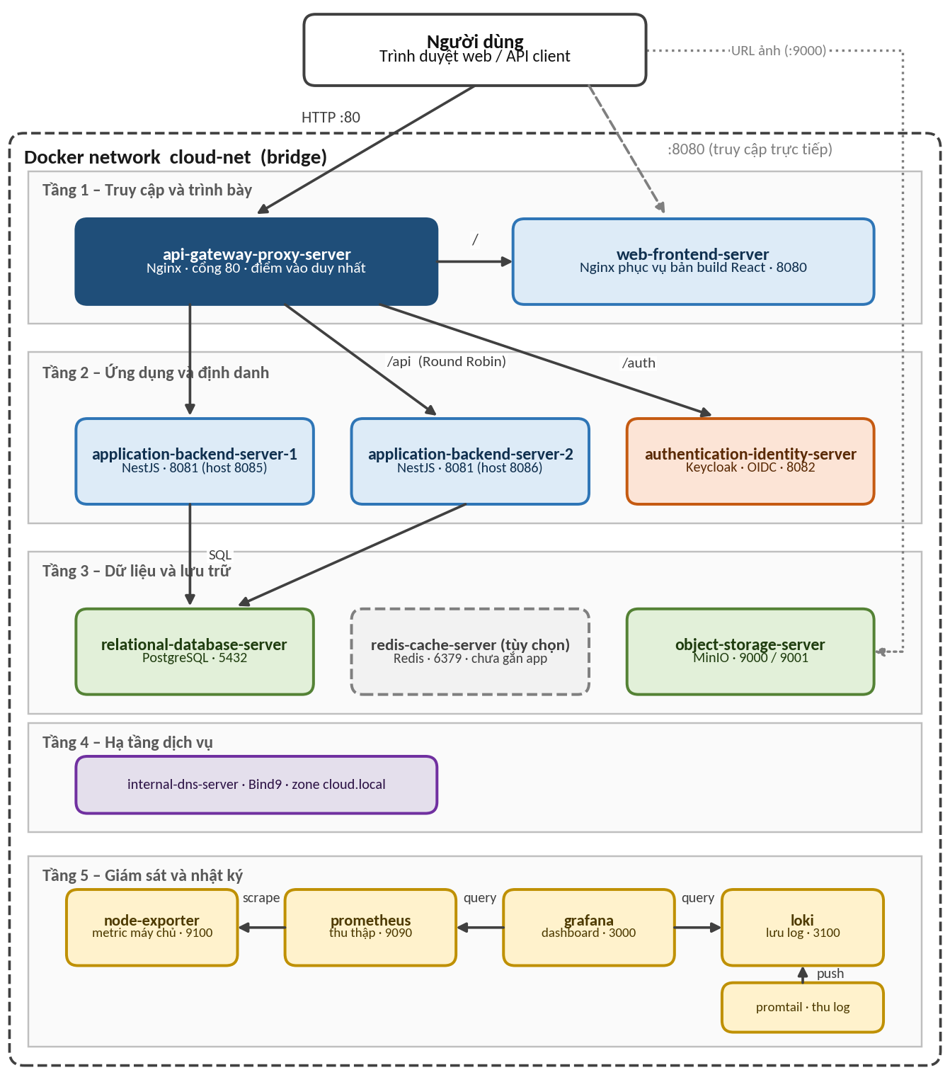
Hình 2.1: Kiến trúc tổng thể của hệ thống MyMiniCloud
(Nguồn: nhóm tự vẽ)
Các tầng của hệ thống
- Tầng 1 – Truy cập và trình bày: gateway Nginx (cổng 80) là điểm vào duy nhất; web-frontend-server phục vụ bản build React (cổng 8080).
- Tầng 2 – Ứng dụng và định danh: hai instance NestJS xử lý API và được gateway chia tải Round Robin; Keycloak quản lý người dùng và phát hành token OIDC.
- Tầng 3 – Dữ liệu và lưu trữ: PostgreSQL lưu dữ liệu quan hệ; MinIO lưu ảnh; Redis là dịch vụ cache tùy chọn, chưa gắn với ứng dụng.
- Tầng 4 – Hạ tầng dịch vụ: Bind9 quản lý zone tên miền nội bộ cloud.local.
- Tầng 5 – Giám sát và nhật ký: Node Exporter và Prometheus thu thập metric; Promtail và Loki thu thập log; Grafana hiển thị cả hai.
Trách nhiệm của từng thành phần được phân chia rõ để tránh nhầm lẫn khi kiểm thử. Ví dụ, mã JavaScript của React chạy trong trình duyệt nên chính trình duyệt gọi API; Nginx của web server chỉ phân phối tài nguyên tĩnh. Prometheus chủ động scrape Node Exporter chứ Node Exporter không đẩy metric. Bảng 2.1 tóm tắt trách nhiệm đó.
Bảng 2.1: Trách nhiệm của từng thành phần
Thành phần | Trách nhiệm | Không giao cho thành phần này
React | Hiển thị, trạng thái giao diện, lớp gọi API, khởi tạo OIDC, đính kèm token | Giữ mật khẩu Keycloak; truy vấn trực tiếp PostgreSQL
Nginx (web) | Phục vụ bản build React, fallback cho deep link, cache tài nguyên tĩnh | Tự tạo dữ liệu phòng hoặc phiên đăng nhập
Gateway | Điểm vào, ánh xạ đường dẫn, chuyển header, cân bằng tải | Tự biến một API công khai thành API có xác thực
NestJS | Hợp đồng JSON, nghiệp vụ đọc dữ liệu, mã lỗi HTTP, kiểm tra token ở tài nguyên bảo vệ | Phát hành mật khẩu hoặc token thay Keycloak
PostgreSQL | Dữ liệu quan hệ, ràng buộc, seed và lưu bền | Làm kho dữ liệu của Keycloak (Compose chưa cấu hình như vậy)
Keycloak | Người dùng, phiên SSO, phát hành và làm mới token | Lưu ảnh phòng hoặc cung cấp API phòng
MinIO | Lưu tệp, đối tượng và quyết định quyền truy cập | Cung cấp tên, giá, diện tích cho giao diện
Bind9 | Trả các bản ghi của zone mà nó quản lý | Tự cập nhật địa chỉ IP khi Docker đổi IP container
Prometheus | Scrape và lưu chuỗi thời gian | Biến nội dung HTML thành metric chỉ bằng cách thêm target cổng 80
Grafana, Loki, Promtail | Hiển thị metric, thu thập và truy vấn log | Thay thế kiểm thử nghiệp vụ hoặc cơ chế sao lưu

Sơ đồ mạng và kết nối giữa các container

Sơ đồ mạng
Hình 2.2 cho thấy toàn bộ container nằm trong mạng cloud-net và gateway là điểm vào duy nhất. Trình duyệt chỉ cần biết địa chỉ gateway; gateway định tuyến / tới web, /api tới hai instance NestJS và /auth tới Keycloak. Riêng ảnh phòng được trình duyệt tải trực tiếp từ MinIO qua cổng 9000.
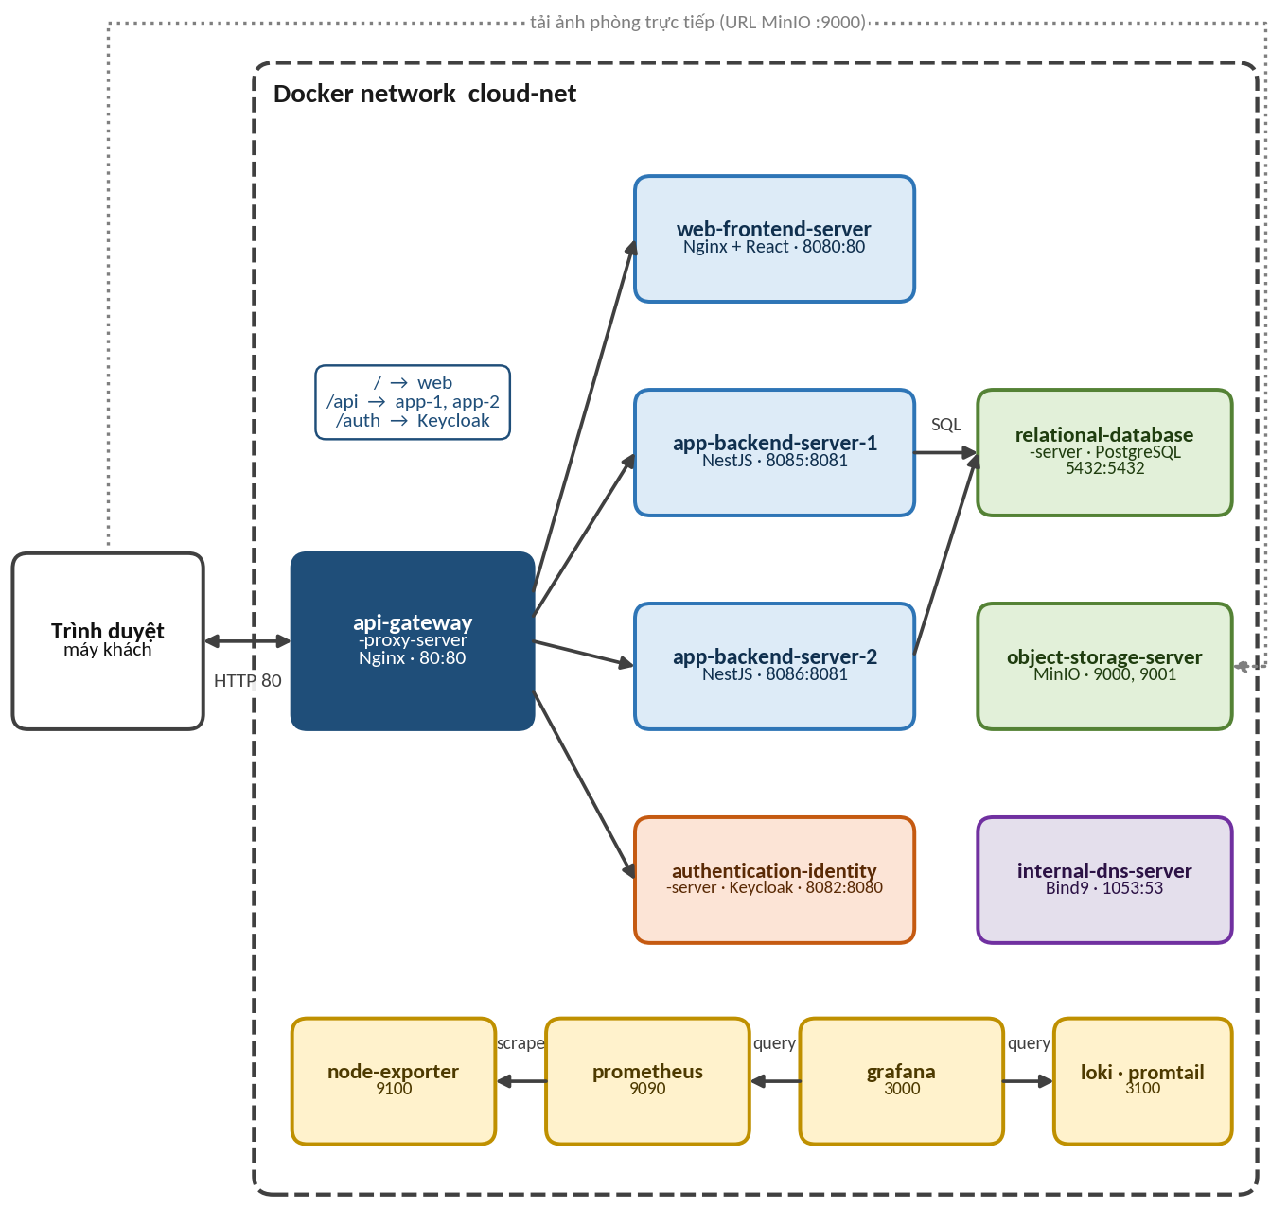
Hình 2.2: Sơ đồ mạng và kết nối giữa các container trong cloud-net
(Nguồn: nhóm tự vẽ)

Bảng cổng
Bảng 2.2 liệt kê cổng công bố ra máy chủ (host) và cổng bên trong container theo Docker Compose gốc. Lưu ý Keycloak công bố ở cổng 8082, khác với bảng cổng cũ trong README (8081); bảng dưới đây là cấu hình đang dùng để nghiệm thu.
Bảng 2.2: Bảng cổng của các service trong Docker Compose
Service | Port host | Port container | Người dùng chính
api-gateway-proxy-server | 80 | 80 | Browser và API client
web-frontend-server | 8080 | 80 | Truy cập web trực tiếp và chẩn đoán
application-backend-server-1 | 8085 | 8081 | Chẩn đoán app-1
application-backend-server-2 | 8086 | 8081 | Chẩn đoán app-2
relational-database-server | 5432 | 5432 | DB client của người vận hành
authentication-identity-server | 8082 | 8080 | Keycloak trực tiếp/Admin Console
object-storage-server | 9000 / 9001 | 9000 / 9001 | Object URL / MinIO Console
internal-dns-server | 1053 UDP và TCP | 53 UDP và TCP | dig từ host
monitoring-node-exporter-server | 9100 | 9100 | Scrape metric node
monitoring-prometheus-server | 9090 | 9090 | Prometheus UI/API
monitoring-grafana-dashboard-server | 3000 | 3000 | Dashboard/Explore
loki | 3100 | 3100 | Loki API
promtail | Không publish | 9080 trong cấu hình | Collector nội bộ
redis-cache-server | 6379 | 6379 | Cache tùy chọn, chưa gắn app

Ba loại địa chỉ cần phân biệt
- Tên service Docker, ví dụ relational-database-server:5432: dùng để các container gọi nhau trong cloud-net. Docker DNS (127.0.0.11) phân giải các tên này cho gateway và web.
- Tên trong zone Bind9, ví dụ minio.cloud.local: chỉ có ý nghĩa với client truy vấn Bind9 hoặc được cấu hình resolver phù hợp. Compose hiện chưa ép mọi container dùng Bind9.
- URL công khai cho trình duyệt, ví dụ http://localhost/auth và http://localhost:9000/...: phải truy cập được từ máy người dùng; không dùng tên service Docker làm URL ảnh hay địa chỉ chuyển hướng.

Luồng yêu cầu giữa các server

Luồng xem danh sách và chi tiết phòng
Hình 2.3 mô tả luồng từ lúc người dùng mở trang đến khi xem chi tiết phòng cùng ảnh.
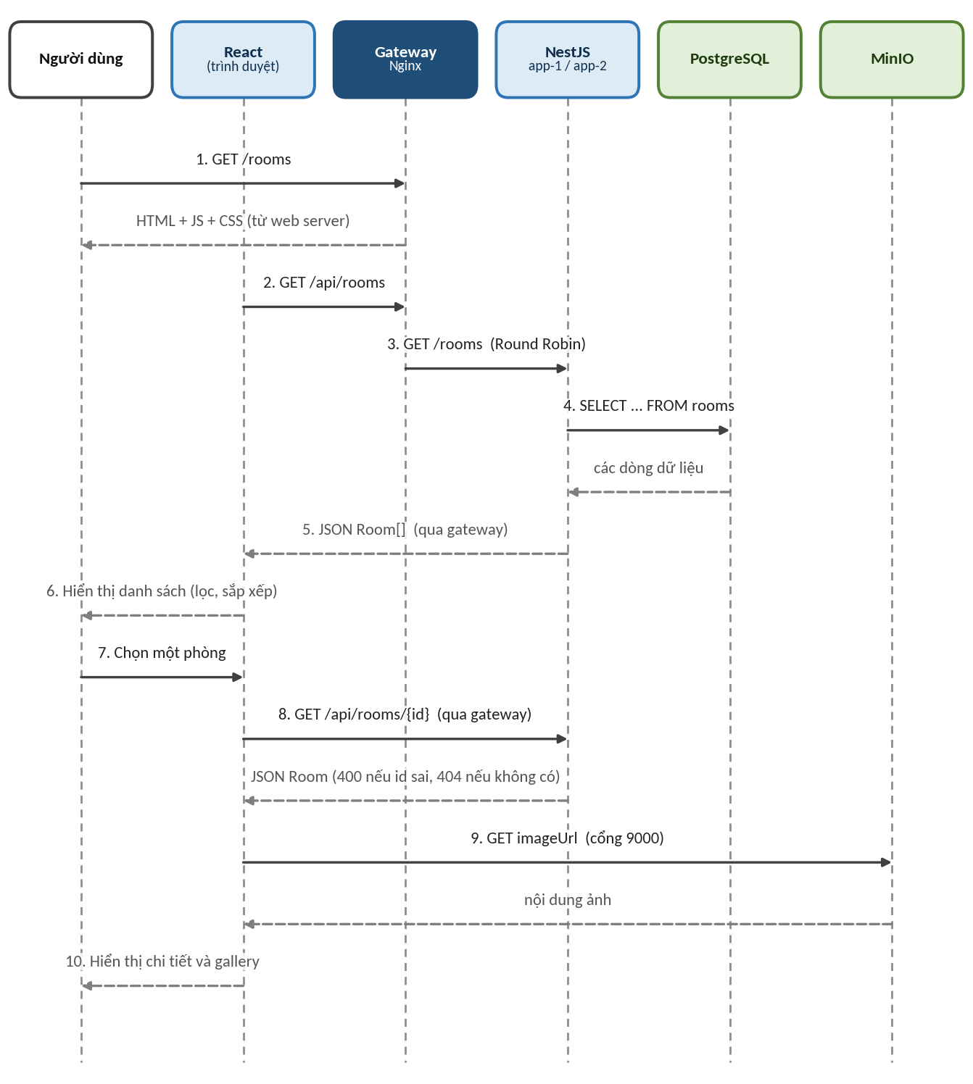
Hình 2.3: Luồng yêu cầu xem danh sách và chi tiết phòng
(Nguồn: nhóm tự vẽ)
Trình duyệt tải HTML và tài nguyên của React từ web server, sau đó mã React gọi /api/rooms. Gateway chọn một trong hai instance NestJS theo Round Robin; instance này truy vấn bảng rooms trong PostgreSQL, đổi image_url thành imageUrl, đổi các giá trị số về kiểu number của JSON và trả mảng phòng. Giao diện thực hiện lọc, sắp xếp và phân trang trên mảng này. Khi người dùng chọn một phòng, React gọi /api/rooms/{id}; id sai định dạng trả 400, id không tồn tại trả 404. Ảnh được trình duyệt tải riêng theo imageUrl, dữ liệu ảnh không đi qua câu lệnh SQL.

Luồng đăng nhập Keycloak
Đăng nhập dùng Authorization Code Flow kèm PKCE (S256) với client công khai web-frontend trong realm minicloud, như Hình 2.4. Cơ chế này theo đặc tả OpenID Connect [13] và RFC 7636 về PKCE [14].
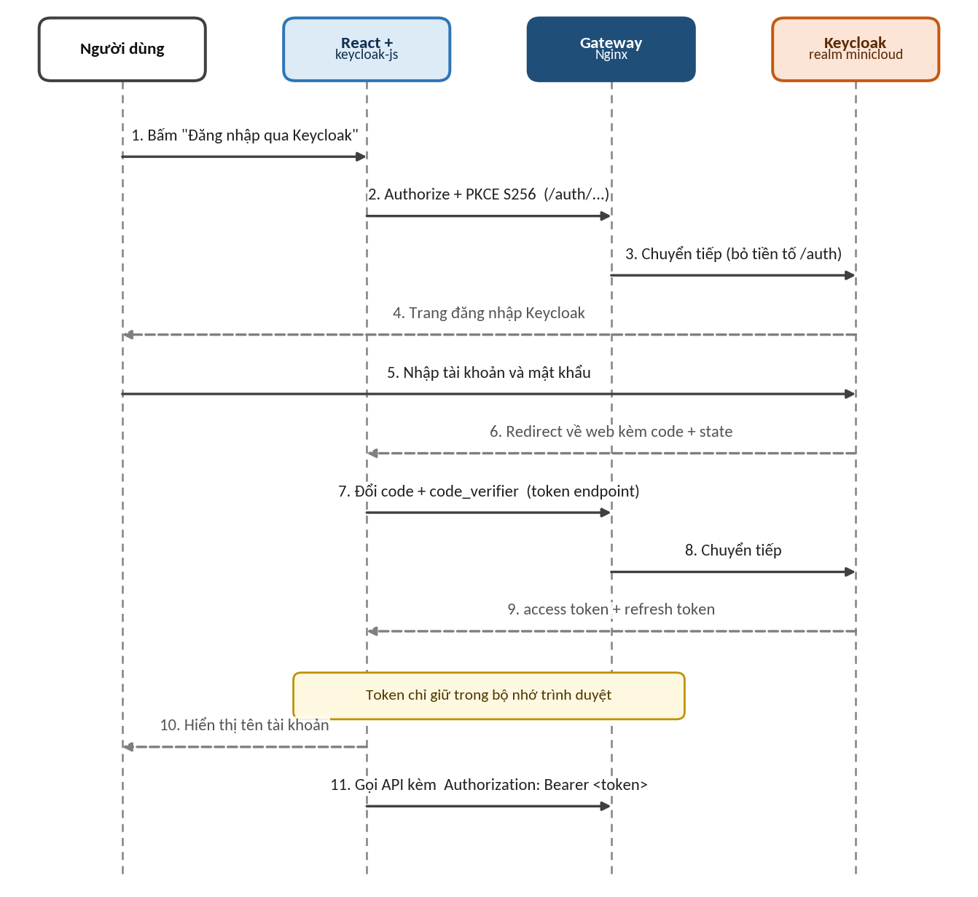
Hình 2.4: Luồng đăng nhập OIDC giữa React, gateway và Keycloak
(Nguồn: nhóm tự vẽ)
Giao diện React không thu thập mật khẩu Keycloak: nút đăng nhập chỉ chuyển hướng sang trang đăng nhập của Keycloak. Sau khi xác thực, Keycloak trả mã code về địa chỉ chuyển hướng hợp lệ; thư viện keycloak-js xử lý callback trước khi React Router đọc URL, đổi mã lấy token rồi làm sạch URL. Access token và refresh token chỉ được giữ trong bộ nhớ trình duyệt; sessionStorage chỉ lưu một cờ báo hiệu để khôi phục phiên khi tải lại trang. Trước mỗi lời gọi API, ứng dụng làm mới token nếu sắp hết hạn rồi đính kèm tiêu đề Authorization: Bearer. Khi đăng xuất, ứng dụng gọi endpoint logout của Keycloak và quay về trang chủ.

Luồng giám sát metric và log
Hệ thống có hai luồng quan sát độc lập, được thể hiện ở Hình 2.5.
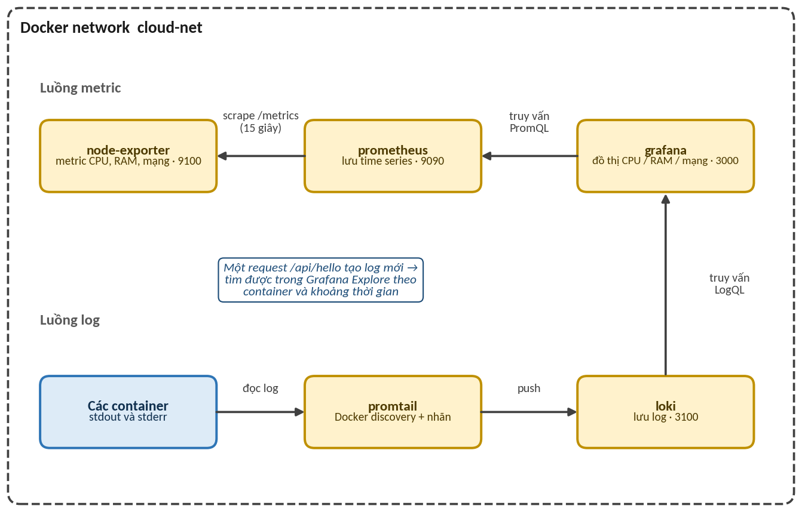
Hình 2.5: Luồng giám sát metric và log
(Nguồn: nhóm tự vẽ)
- Metric: Prometheus định kỳ (15 giây) scrape endpoint /metrics của Node Exporter và các exporter khác, lưu thành chuỗi thời gian; Grafana truy vấn qua datasource Prometheus để vẽ biểu đồ CPU, RAM và mạng.
- Log: các container ghi stdout và stderr; Promtail nhận log qua Docker discovery, gắn nhãn theo container rồi đẩy sang Loki; Grafana truy vấn Loki trong Explore hoặc trong panel log.

Quy tắc định tuyến của gateway
Gateway Nginx lắng nghe cổng 80 và định tuyến theo đường dẫn như Bảng 2.3. Gateway luôn chuyển các header Host, X-Real-IP, X-Forwarded-For, X-Forwarded-Proto và không làm mất tiêu đề Authorization.
Bảng 2.3: Quy tắc định tuyến của gateway
Đường dẫn | Đích | Ghi chú
/ và tài nguyên tĩnh | web-frontend-server:80 | Web dùng fallback index.html cho các route của React
/api/hello, /api/student, /api/rooms… | Nhóm upstream gồm application-backend-server-1 và -2 | Bỏ tiền tố /api, giữ query string; chia tải Round Robin
/auth/… | authentication-identity-server:8080 | Bỏ tiền tố /auth; giữ hostname và giao thức công khai để URL trả về đúng
/student/ (mục mở rộng MR-09) | Chưa có location tương ứng | Hiện rơi vào web và trả HTML của SPA, chưa trả JSON

Cần phân biệt hai đường vào giao diện. Qua gateway (cổng 80), API được chia tải giữa hai instance. Qua web trực tiếp (cổng 8080), Nginx của web proxy /api/ tới biến BACKEND_UPSTREAM, mặc định là application-backend-server-1:8081, nên không có cân bằng tải ở đường này. URL Keycloak mặc định vẫn là gateway http://localhost/auth, vì vậy mở web ở cổng 8080 không có nghĩa là đăng nhập bỏ qua gateway.

Môi trường local và AWS EC2
Cùng một bộ mã nguồn được dùng cho hai môi trường. Các giá trị công khai khác nhau, còn địa chỉ nội bộ giữa các container vẫn là tên service Docker. Bảng 2.4 tóm tắt sự khác biệt.
Bảng 2.4: So sánh môi trường local và AWS EC2
Giá trị | Local | AWS EC2
Địa chỉ web / gateway | http://localhost | http://<PUBLIC_IP> hoặc tên miền đã chọn
URL công khai của Keycloak | http://localhost/auth | Cùng địa chỉ công khai, thêm /auth
Realm / client | minicloud / web-frontend | Giữ nguyên
URL công khai của đối tượng MinIO | http://localhost:9000/<bucket>/<key> | http://<PUBLIC_IP>:9000/…
Redirect URI và Web Origins | Các origin localhost đã khai báo | Phải khai báo origin EC2 thực tế trong client Keycloak
Địa chỉ nội bộ giữa container | Tên service Docker trên cloud-net | Giữ nguyên

Một lưu ý quan trọng khi chuyển sang EC2: các biến VITE_* được đưa vào JavaScript ngay lúc build, nên đổi biến môi trường khi chạy Nginx không thay được chúng. Frontend phải được build lại với URL Keycloak và API của môi trường đích.

CẤU HÌNH VÀ DOCKERFILE
Nội dung cấu hình trong chương này dựa trên tài liệu chính thức của Docker [2], [3], Nginx [4], Keycloak [5], BIND 9 [6], MinIO [7], Prometheus [8], Grafana và Loki [9], NestJS [10], React [11] và PostgreSQL [12].

Cấu trúc thư mục dự án
Mã nguồn được tổ chức theo nguyên tắc mỗi server một thư mục riêng, đặt tên theo vai trò, và một file docker-compose.yml ở thư mục gốc để khởi động toàn bộ hệ thống. Hình 3.1 là cấu trúc thư mục của dự án.
MyMiniCloud/
├── docker-compose.yml
├── README.md
├── PHAN_CONG_NHOM.md
├── docker_ps.txt (minh chứng trạng thái container)
├── ping_log.txt (minh chứng kiểm tra ping)
├── api-gateway-proxy-server/
│ └── nginx.conf
├── web-frontend-server/ (React + Nginx, có Dockerfile)
├── application-backend-server/ (NestJS, có Dockerfile)
├── relational-database-server/
│ └── init/ (001_schema.sql, 002_..., 003_...)
├── authentication-identity-server/
│ └── realm/ (realm minicloud để import)
├── object-storage-server/
│ ├── data/ seed/ demo/
├── internal-dns-server/
│ └── zones/db.cloud.local
├── monitoring-prometheus-server/
│ └── prometheus.yml
├── monitoring-grafana-dashboard-server/
│ ├── provisioning/ (dashboards, datasources)
│ ├── loki-config.yml
│ └── promtail-config.yml
└── docs/screenshots/ (ảnh minh chứng)

Hình 3.1: Cấu trúc thư mục của dự án MyMiniCloud
[Đối chiếu cây thư mục với repository thực tế trước khi nộp, thêm hoặc bỏ file cho khớp.]

Tổng quan về Dockerfile
Không phải server nào cũng cần Dockerfile riêng. Các server dùng image chính thức (PostgreSQL, Keycloak, Bind9, Prometheus, Grafana, Loki, Promtail, Node Exporter, Redis) chỉ cần khai báo image và nạp cấu hình bằng volume trong Docker Compose. Các server có mã nguồn của nhóm (web, ứng dụng, và MinIO nếu build riêng) được đóng gói bằng Dockerfile. Phần này trình bày Dockerfile của web server; Dockerfile của application server do Vân bổ sung.

Dockerfile của Web Server
Dockerfile của web server dùng kỹ thuật multi-stage build: giai đoạn đầu build ứng dụng React bằng Node.js, giai đoạn sau chỉ chép thư mục dist vào image Nginx nhỏ gọn. Nhờ vậy image cuối không chứa Node.js, mã nguồn hay node_modules, giảm kích thước và bề mặt tấn công.
[Hân: đối chiếu với web-frontend-server/Dockerfile thực tế, thay tên biến VITE_* và đường dẫn file Nginx nếu khác.]
# ===== Giai đoạn 1: build ứng dụng React =====
FROM node:20-alpine AS builder
WORKDIR /app
COPY package*.json ./
RUN npm ci
COPY . .
# Biến VITE_* được đưa vào JavaScript ngay lúc build
ARG VITE_KEYCLOAK_URL=http://localhost/auth
ARG VITE_API_BASE_URL=/api
RUN npm run build

# ===== Giai đoạn 2: Nginx phục vụ bản build =====
FROM nginx:stable-alpine
ENV BACKEND_UPSTREAM=application-backend-server-1:8081
COPY --from=builder /app/dist /usr/share/nginx/html
COPY nginx.conf.template /etc/nginx/templates/default.conf.template
EXPOSE 80

Giải thích các điểm chính:
- FROM node:20-alpine AS builder: giai đoạn build, dùng bản Alpine để nhẹ.
- COPY package*.json rồi RUN npm ci đặt trước COPY . . để Docker tái sử dụng cache khi chỉ mã nguồn thay đổi.
- ARG VITE_*: giá trị công khai (URL Keycloak, API) được cố định lúc build. Muốn đổi sang môi trường EC2 phải build lại image.
- ENV BACKEND_UPSTREAM: địa chỉ backend mà Nginx dùng khi proxy /api/ trong trường hợp truy cập trực tiếp cổng 8080; có thể ghi đè khi chạy container.
- COPY --from=builder: chỉ lấy kết quả build sang image cuối.

Dockerfile của các server khác
Bảng 3.1: Cách đóng gói image của từng server
Server | Cách đóng gói | Người phụ trách
Web Server | Dockerfile multi-stage (Node build, Nginx runtime) | Hân
Application Server | Dockerfile build NestJS | Vân
Object Storage | Build riêng từ mã nguồn của nhóm (theo cấu hình Compose) | Lợi
Gateway, Database, Keycloak, DNS, Prometheus, Grafana, Loki, Promtail, Node Exporter, Redis | Image chính thức, cấu hình nạp bằng volume | Bảo (Compose) và từng người phụ trách server

Cấu hình chi tiết từng server

Web Server
Web server chạy trong container web-frontend-server, công bố cổng 8080 (host) tới cổng 80 (container). Nginx phục vụ bản build React và đảm nhiệm ba việc: trả index.html cho mọi route của ứng dụng một trang (SPA), cache tài nguyên tĩnh, và proxy /api/ tới backend khi truy cập trực tiếp cổng 8080.
[Hân: dán nội dung nginx.conf thực tế của web-frontend-server vào khối dưới đây.]
server {
listen 80;
root /usr/share/nginx/html;
index index.html;
resolver 127.0.0.11 valid=10s; # DNS nội bộ của Docker

location /api/ {
proxy_pass http://${BACKEND_UPSTREAM}/;
proxy_set_header Host $host;
proxy_set_header Authorization $http_authorization;
}

location / {
try_files $uri $uri/ /index.html; # fallback cho deep link
}
}

Lý do của từng cấu hình:
- try_files … /index.html giúp tải lại trang trực tiếp trên route như /rooms/1 không bị lỗi 404, vì các route này do React Router xử lý chứ không phải file thật.
- resolver 127.0.0.11 cho phép Nginx phân giải tên service Docker như application-backend-server-1 lúc chạy, thay vì lúc khởi động.
- Chuyển tiếp Authorization bảo đảm token Bearer không bị mất khi đi qua web.
Ứng dụng React. Giao diện MiniHome gồm các trang trong Bảng 3.2. Ứng dụng có hai chế độ dữ liệu: gọi API thật hoặc dữ liệu mô phỏng cục bộ. Khi gọi API thật mà lỗi, giao diện hiển thị lỗi thay vì âm thầm chuyển sang dữ liệu giả, để không che giấu sự cố khi demo.
Bảng 3.2: Các trang chính của ứng dụng React
Đường dẫn | Chức năng | Nguồn dữ liệu
/ | Trang chủ, giới thiệu và phòng nổi bật | API /api/rooms
/rooms | Danh sách phòng: tìm kiếm, lọc, sắp xếp, phân trang | API /api/rooms
/rooms/:id | Chi tiết phòng, gallery ảnh, lưu phòng, đặt lịch (mô phỏng) | API /api/rooms/{id}
/students | Danh sách sinh viên | API /api/student
/blog và /blog/:slug | Danh sách và nội dung bài viết (4 bài) | Dữ liệu tĩnh trong ứng dụng
/login, /profile | Đăng nhập Keycloak, thông tin tài khoản | Keycloak (OIDC)
/saved | Danh sách phòng đã lưu | localStorage của trình duyệt
/secure | Trang kiểm tra gọi API có token | Chưa có guard hoàn chỉnh ở backend

Phần xác thực dùng keycloak-js với PKCE S256. Các giá trị công khai được cung cấp qua biến VITE_* lúc build; mặc định trỏ tới Keycloak qua gateway.

Application Server
[Phụ trách: Vân – rà soát nội dung, bổ sung cấu hình và ảnh minh chứng.]
Bảng 3.3: Thông tin cấu hình Application Server
Hạng mục | Giá trị
Container | application-backend-server-1, application-backend-server-2
Công nghệ | Node.js, NestJS
Cổng | 8081 trong container; host 8085 (app-1) và 8086 (app-2)
Endpoint | /hello, /student, /rooms, /rooms/{id}
Biến phân biệt instance | APP_INSTANCE (hiển thị trong /hello)
Cơ sở dữ liệu | PostgreSQL qua relational-database-server:5432

[Vân bổ sung: Dockerfile, cấu hình kết nối DB, biến môi trường, đoạn mã controller chính.]

Database Server
[Phụ trách: Lợi – rà soát nội dung, bổ sung cấu hình và ảnh minh chứng.]
Bảng 3.4: Thông tin cấu hình Database Server
Hạng mục | Giá trị
Container | relational-database-server
Công nghệ | PostgreSQL
Cổng | 5432
Khởi tạo | Các file SQL trong init/ (schema, dữ liệu phòng, dữ liệu sinh viên)
Lưu dữ liệu | Volume postgres_data

[Lợi bổ sung: nội dung schema, bảng rooms và students, cách tạo database studentdb.]

Authentication Server
[Phụ trách: Lợi – rà soát nội dung, bổ sung cấu hình và ảnh minh chứng.]
Bảng 3.5: Thông tin cấu hình Authentication Server
Hạng mục | Giá trị
Container | authentication-identity-server
Công nghệ | Keycloak, chế độ start-dev
Cổng | 8082 (host) tới 8080 (container)
Realm / client | minicloud / web-frontend (public client, PKCE S256)
Người dùng mẫu | admin, sv01, sv02, sv03, sv04
Lưu dữ liệu | Volume keycloak_data

[Lợi bổ sung: cách import realm, redirect URI và web origins, ảnh realm và user.]

Object Storage Server
[Phụ trách: Lợi – rà soát nội dung, bổ sung cấu hình và ảnh minh chứng.]
Bảng 3.6: Thông tin cấu hình Object Storage Server
Hạng mục | Giá trị
Container | object-storage-server
Công nghệ | MinIO
Cổng | 9000 (API), 9001 (console)
Lưu dữ liệu | Bind mount object-storage-server/data
Trạng thái ảnh | Bucket và ảnh có; truy cập ảnh công khai còn phải xử lý (xem Mục 4.2.5)

[Lợi bổ sung: lệnh tạo bucket, chính sách truy cập, URL ảnh mẫu.]

DNS Server
DNS server chạy Bind9 trong container internal-dns-server, công bố cổng 1053 (host) tới cổng 53 (container) cho cả UDP và TCP. Cổng 1053 tránh xung đột với dịch vụ DNS sẵn có trên máy chủ. Bind9 quản lý zone cloud.local với file zone internal-dns-server/zones/db.cloud.local, được nạp vào container bằng volume.
[Hân: đối chiếu với named.conf và db.cloud.local thực tế; SOA và serial theo file thật.]
; db.cloud.local - zone cloud.local
$TTL 1H
@ IN SOA ns.cloud.local. admin.cloud.local. ( 1 1H 15M 1W 1H )
IN NS ns.cloud.local.

web-frontend-server IN A 172.20.0.10
app-backend IN A 172.20.0.11
keycloak IN A 172.20.0.13
minio IN A <địa chỉ theo file thực tế>

Bảng 3.7 liệt kê các bản ghi nhóm khai báo cho phần mở rộng DNS, so sánh với địa chỉ IP thực mà Docker cấp cho container trong lần kiểm tra ngày 29/10/2026.
Bảng 3.7: Bản ghi trong zone cloud.local
Tên | IP trong zone | Ghi chú
web-frontend-server.cloud.local | 172.20.0.10 | IP runtime của web khi kiểm tra là 172.20.128.2, chưa khớp
app-backend.cloud.local | 172.20.0.11 | Bí danh cho backend
keycloak.cloud.local | 172.20.0.13 | IP runtime của Keycloak là 172.20.128.1, chưa khớp
minio.cloud.local | cập nhật | Đã khai báo bản ghi, cần đối chiếu IP thực

Điểm cần lưu ý: Docker cấp IP động cho container, nên bản ghi A tĩnh trong zone có thể lệch so với thực tế sau khi tạo lại container. Bind9 chỉ trả đúng những gì có trong zone chứ không tự cập nhật. Hơn nữa, các container khác chưa được cấu hình dùng Bind9 làm resolver, nên bản ghi cloud.local chỉ chứng minh được khi truy vấn trực tiếp tới Bind9 (xem Mục 4.2.6).

Monitoring Server
[Phụ trách: Bảo – rà soát nội dung, bổ sung cấu hình và ảnh minh chứng.]
Bảng 3.8: Thông tin cấu hình Monitoring Server
Hạng mục | Giá trị
Container | monitoring-prometheus-server, monitoring-node-exporter-server
Cổng | Prometheus 9090; Node Exporter 9100
Target scrape | prometheus, node (Node Exporter), grafana, loki
Chu kỳ scrape | 15 giây
Cấu hình | prometheus.yml

[Bảo bổ sung: nội dung prometheus.yml, ảnh trang Targets.]

Logging và Visualization Server
[Phụ trách: Bảo – rà soát nội dung, bổ sung cấu hình và ảnh minh chứng.]
Bảng 3.9: Thông tin cấu hình Grafana, Loki, Promtail
Hạng mục | Giá trị
Grafana | monitoring-grafana-dashboard-server, cổng 3000; datasource Prometheus và Loki
Loki | Cổng 3100; cấu hình loki-config.yml
Promtail | Thu log container qua Docker discovery; cấu hình promtail-config.yml
Provisioning | provisioning/datasources, provisioning/dashboards

[Bảo bổ sung: nội dung file provisioning, tên dashboard.]

Reverse Proxy và Load Balancer
[Phụ trách: Vân – rà soát nội dung, bổ sung cấu hình và ảnh minh chứng.]
Bảng 3.10: Thông tin cấu hình Gateway
Hạng mục | Giá trị
Container | api-gateway-proxy-server
Công nghệ | Nginx
Cổng | 80
Cân bằng tải | Nhóm upstream gồm application-backend-server-1 và -2, thuật toán Round Robin mặc định
Định tuyến | Xem Bảng 2.3

[Vân bổ sung: nội dung nginx.conf của gateway.]

Redis (tùy chọn)
Dịch vụ redis-cache-server (Redis, cổng 6379) được khai báo trong Compose nhưng chưa được ứng dụng sử dụng, nên nhóm chỉ ghi nhận là thành phần tùy chọn, không tính là cache đã hiện thực.

Docker Compose
Toàn bộ hệ thống được khai báo trong một file docker-compose.yml. Bảng 3.11 tóm tắt 14 service theo cổng và cách lưu dữ liệu.
Bảng 3.11: Các service trong docker-compose.yml
Service | Cổng host:container | Ghi chú
api-gateway-proxy-server | 80:80 | Browser và API client
web-frontend-server | 8080:80 | Truy cập web trực tiếp và chẩn đoán
application-backend-server-1 | 8085:8081 | Chẩn đoán app-1
application-backend-server-2 | 8086:8081 | Chẩn đoán app-2
relational-database-server | 5432:5432 | DB client của người vận hành
authentication-identity-server | 8082:8080 | Keycloak trực tiếp/Admin Console
object-storage-server | 9000 / 9001:9000 / 9001 | Object URL / MinIO Console
internal-dns-server | 1053 UDP và TCP:53 UDP và TCP | dig từ host
monitoring-node-exporter-server | 9100:9100 | Scrape metric node
monitoring-prometheus-server | 9090:9090 | Prometheus UI/API
monitoring-grafana-dashboard-server | 3000:3000 | Dashboard/Explore
loki | 3100:3100 | Loki API
promtail | Không publish:9080 trong cấu hình | Collector nội bộ
redis-cache-server | 6379:6379 | Cache tùy chọn, chưa gắn app

Các điểm đáng chú ý của file Compose:
- Mạng cloud-net được khai báo là mạng ngoài (external), nên phải tạo trước khi chạy: docker network create cloud-net.
- Mọi service có tên container riêng và restart: unless-stopped.
- Dữ liệu cần giữ lại được lưu bằng volume: postgres_data cho PostgreSQL, keycloak_data cho Keycloak, bind mount object-storage-server/data cho MinIO. Prometheus, Grafana và Loki hiện chưa có volume dữ liệu riêng nên mất dữ liệu cũ khi tạo lại container.
- depends_on chỉ bảo đảm thứ tự khởi động, không chờ dịch vụ sẵn sàng; nếu backend khởi động trước khi PostgreSQL sẵn sàng có thể cần chạy lại.

DEMO VÀ KIỂM THỬ
Chương này trình bày cách kiểm thử từng server và cả hệ thống. Kết quả ghi nhận lấy từ lần đối chiếu ngày 29/10/2026. Phần nào chưa có bằng chứng thì được ghi rõ là chưa đạt hoặc chưa kiểm chứng, không tính là đã hoàn thành.

Môi trường và cách khởi động
Hệ thống được kiểm thử trên hai môi trường: máy cá nhân chạy Docker (local) và máy chủ ảo AWS EC2 chạy Ubuntu. Quy trình khởi động giống nhau ở cả hai môi trường.
docker network create cloud-net
docker compose up -d --build
docker compose ps

[Hân: bổ sung hệ điều hành, phiên bản Docker và Docker Compose của máy local.]

[Chèn ảnh: kết quả docker compose ps hoặc docker ps (Bảo cung cấp)]
Hình 4.1: Trạng thái các container sau khi chạy docker compose up

Demo và kiểm thử trên môi trường local

Web Server
Mục tiêu. Chứng minh web server phục vụ được giao diện MiniHome qua cả cổng 8080 và gateway, kể cả khi truy cập trực tiếp một route con.
Cách kiểm thử.
curl -I http://localhost:8080/
curl -I http://localhost:8080/blog/
curl -I http://localhost:8080/rooms/1
curl -I http://localhost/

Kết quả mong đợi. Cả bốn lệnh trả HTTP/1.1 200 OK; riêng /rooms/1 không được trả 404 nhờ cấu hình fallback.
Kết quả ghi nhận. Trang chủ và trang blog trả HTTP 200; mã nguồn blog có 4 bài viết. Tải lại trực tiếp route con ở cổng 8080 cũng trả HTTP 200. Nhóm chưa kiểm tra hình ảnh của toàn bộ các trang sau lần cập nhật giao diện gần nhất.

[Chèn ảnh: kết quả curl -I các đường dẫn trên]
Hình 4.2: Kiểm tra web server bằng curl

[Chèn ảnh: trang chủ truy cập qua http://localhost]
Hình 4.3: Trang chủ MiniHome

[Chèn ảnh: danh sách bài viết blog]
Hình 4.4: Trang blog

[Chèn ảnh: trang /rooms có lọc và phân trang]
Hình 4.5: Danh sách phòng trọ

[Chèn ảnh: trang /rooms/:id có gallery ảnh]
Hình 4.6: Chi tiết phòng

Application Server
[Phụ trách: Vân – rà soát nội dung, bổ sung cấu hình và ảnh minh chứng.]
curl http://localhost:8085/hello
curl http://localhost/api/hello
curl http://localhost/api/student
curl http://localhost/api/rooms

Kết quả mong đợi: /hello trả tên instance; /student trả danh sách sinh viên; /rooms trả mảng phòng lấy từ cơ sở dữ liệu. Theo ghi nhận ngày 29/10/2026, các endpoint này chạy được trên local; id phòng sai định dạng trả 400 và id không tồn tại trả 404.

[Chèn ảnh: kết quả curl /hello, /student, /rooms (Vân cung cấp)]
Hình 4.7: Kết quả gọi các endpoint của Application Server

Database Server
[Phụ trách: Lợi – rà soát nội dung, bổ sung cấu hình và ảnh minh chứng.]
docker exec -it relational-database-server psql -U postgres -d minicloud -c "\dt"
docker exec -it relational-database-server psql -U postgres -d minicloud -c "SELECT * FROM rooms;"

Kết quả mong đợi: truy vấn bảng rooms trả dữ liệu mẫu. Ghi nhận ngày 29/10/2026: bảng rooms có 2 dòng dữ liệu.
[Lợi: kiểm tra tên user và database theo docker-compose.yml, bổ sung ảnh.]

[Chèn ảnh: kết quả SELECT trong relational-database-server (Lợi cung cấp)]
Hình 4.8: Truy vấn dữ liệu trong PostgreSQL

Authentication Server
[Phụ trách: Lợi – rà soát nội dung, bổ sung cấu hình và ảnh minh chứng.]
Truy cập trang quản trị Keycloak tại http://localhost:8082 (hoặc http://localhost/auth qua gateway) và kiểm tra realm minicloud, client web-frontend và các người dùng mẫu. Kiểm thử đăng nhập từ phía giao diện được trình bày ở Mục 4.4.

[Chèn ảnh: trang Keycloak admin hiển thị realm, client, user (Lợi cung cấp)]
Hình 4.9: Realm minicloud và người dùng trong Keycloak

Object Storage Server
[Phụ trách: Lợi – rà soát nội dung, bổ sung cấu hình và ảnh minh chứng.]
Truy cập console MinIO tại http://localhost:9001, kiểm tra bucket và ảnh đã tải lên, sau đó mở thử URL ảnh http://localhost:9000/<bucket>/<key>. Ghi nhận ngày 29/10/2026: bucket và ảnh có tồn tại nhưng URL ảnh công khai còn trả 403, nên ảnh trên giao diện hiện dùng ảnh thay thế. Đây là mục nhóm đang xử lý.

[Chèn ảnh: console MinIO hiển thị bucket và ảnh (Lợi cung cấp)]
Hình 4.10: Bucket và ảnh trong MinIO Console

DNS Server
Mục tiêu. Chứng minh Bind9 phân giải được tên miền nội bộ cloud.local.
Cách kiểm thử. Truy vấn trực tiếp tới Bind9 ở cổng 1053 của máy host:
dig @127.0.0.1 -p 1053 web-frontend-server.cloud.local +short
dig @127.0.0.1 -p 1053 keycloak.cloud.local +short
dig @127.0.0.1 -p 1053 minio.cloud.local +short

Kết quả mong đợi. Mỗi lệnh trả địa chỉ IP khai báo trong zone. Đề lấy IP ví dụ 10.10.10.10, còn nhóm dùng dải địa chỉ thực của mạng Docker.
Kết quả ghi nhận. Bind9 trả lời được các bản ghi khai báo trong zone (ví dụ web trả 172.20.0.10). Tuy nhiên một số IP tĩnh trong zone chưa khớp IP runtime do Docker cấp: web thực tế là 172.20.128.2 và Keycloak là 172.20.128.1. Vì vậy phần mở rộng DNS được ghi nhận ở mức một phần; nhóm sẽ chốt bằng cách cố định IP cho container hoặc cập nhật zone theo IP thực.
[Hân: chạy lại dig sau khi chốt IP, chèn ảnh và cập nhật kết quả.]

[Chèn ảnh: kết quả dig @127.0.0.1 -p 1053 ...]
Hình 4.11: Kết quả truy vấn Bind9 bằng dig

Monitoring Server
[Phụ trách: Bảo – rà soát nội dung, bổ sung cấu hình và ảnh minh chứng.]
Mở http://localhost:9090/targets để xem các target. Ghi nhận ngày 29/10/2026: bốn job prometheus, node, grafana, loki ở trạng thái UP. Target của web server (mục mở rộng MR-07) chưa có vì Nginx của web chưa cung cấp endpoint metric phù hợp.

[Chèn ảnh: http://localhost:9090/targets (Bảo cung cấp)]
Hình 4.12: Trang Targets của Prometheus

Logging và Visualization Server
[Phụ trách: Bảo – rà soát nội dung, bổ sung cấu hình và ảnh minh chứng.]
Mở Grafana tại http://localhost:3000, kiểm tra dashboard và nguồn dữ liệu Prometheus, Loki. Ghi nhận ngày 29/10/2026: dashboard có các panel CPU, RAM, mạng; tên dashboard chưa gắn mã số sinh viên theo yêu cầu mở rộng MR-08.

[Chèn ảnh: dashboard Grafana với các panel CPU, RAM, mạng (Bảo cung cấp)]
Hình 4.13: Dashboard Grafana

Reverse Proxy và Load Balancer
[Phụ trách: Vân – rà soát nội dung, bổ sung cấu hình và ảnh minh chứng.]
curl http://localhost/api/hello
curl http://localhost/api/hello
curl http://localhost/api/hello

Kết quả mong đợi: các lần gọi liên tiếp lần lượt trả về instance khác nhau (APP_INSTANCE của app-1 và app-2) nhờ Round Robin. Ghi nhận ngày 29/10/2026: gateway chia tải được giữa hai instance backend.

[Chèn ảnh: các lần curl /api/hello trả instance khác nhau (Vân cung cấp)]
Hình 4.14: Kiểm thử Round Robin qua gateway

Kiểm tra thông mạng bằng ping
[Phụ trách: Bảo – rà soát nội dung, bổ sung cấu hình và ảnh minh chứng.]
Từ một container, ping tới các container còn lại bằng tên service. Bước này nằm trong phần demo cơ bản của đề.
docker exec -it api-gateway-proxy-server ping -c 3 web-frontend-server
docker exec -it api-gateway-proxy-server ping -c 3 relational-database-server

[Chèn ảnh: kết quả ping, đối chiếu ping_log.txt (Bảo cung cấp)]
Hình 4.15: Kết quả ping giữa các container

Demo và kiểm thử trên AWS EC2
[Phụ trách: Bảo – bổ sung thông tin và ảnh triển khai thực tế.]
Hệ thống được triển khai lên một máy chủ ảo EC2 chạy Ubuntu, cài Docker và Docker Compose, kéo mã nguồn hoặc image từ Docker Hub rồi chạy docker compose up -d. Security Group cần mở các cổng cần truy cập từ bên ngoài (ví dụ 22, 80, 8080, 9000, 9001, 3000, 9090). Khi triển khai, frontend phải được build lại với URL công khai của EC2, và client Keycloak phải khai báo origin EC2 (xem Mục 2.5).
Bảng 4.1: Danh sách kiểm tra trên AWS EC2
Hạng mục | URL / lệnh kiểm tra | Kết quả | Ảnh
SSH và Docker | docker compose ps | … | …
Web qua gateway | http://<PUBLIC_IP>/ | … | …
API | http://<PUBLIC_IP>/api/hello | … | …
Keycloak | http://<PUBLIC_IP>/auth | … | …
MinIO console | http://<PUBLIC_IP>:9001 | … | …
Grafana, Prometheus | :3000, :9090 | … | …

Ghi nhận hiện có: ảnh máy EC2 ở trạng thái Running và phiên SSH. Chưa có bằng chứng chạy toàn bộ luồng đầu cuối trên EC2 trong lần đối chiếu ngày 29/10/2026.

[Chèn ảnh: AWS Console hiển thị instance Running và public IP (Bảo cung cấp)]
Hình 4.16: Máy chủ EC2 đang chạy

Kiểm thử tích hợp đầu cuối

Kịch bản demo
Kịch bản kiểm thử đầu cuối đi qua toàn bộ chuỗi server theo thứ tự:
- Mở http://localhost/ qua gateway và kiểm tra trang chủ.
- Mở trang /rooms, tìm kiếm, lọc và sắp xếp danh sách phòng (dữ liệu từ NestJS và PostgreSQL).
- Mở chi tiết một phòng và kiểm tra ảnh.
- Bấm đăng nhập, xác thực với tài khoản mẫu trên Keycloak, quay lại web và thấy tên tài khoản.
- Gọi API kèm token để kiểm tra phiên.
- Tải lại trang để kiểm tra phiên được khôi phục, rồi đăng xuất.

Kiểm thử đăng nhập Keycloak
Nhóm viết kịch bản tự động bằng Playwright cho luồng đăng nhập; kết quả thể hiện ở Bảng 4.2. Bốn kiểm thử đăng nhập đều đạt trong lần chạy ngày 29/10/2026.
Bảng 4.2: Kết quả kiểm thử giao diện và đăng nhập
Mã | Kịch bản | Kết quả ghi nhận
KT-01 | Mở / qua cổng 80 và 8080 | HTTP 200 trên local; chưa kiểm tra hình ảnh toàn trang
KT-02 | Mở blog | HTTP 200, có 4 bài
KT-03 | Deep link trên web trực tiếp | HTTP 200, không 404
KT-10 | Đăng nhập Keycloak thật | Đạt
KT-11 | Phiên được khôi phục sau khi tải lại | Đạt
KT-12 | Làm mới token | Đạt
KT-13 | Đăng xuất | Đạt

[Chèn ảnh: trang đăng nhập Keycloak khi bấm đăng nhập từ web]
Hình 4.17: Trang đăng nhập Keycloak

[Chèn ảnh: web hiển thị tên tài khoản sau đăng nhập]
Hình 4.18: Giao diện sau khi đăng nhập

Những điểm chưa hoàn thiện của luồng đầu cuối
- Ảnh phòng từ MinIO chưa hiển thị thật do URL ảnh còn trả 403.
- Trang /secure chưa có guard hoàn chỉnh; backend chưa kiểm tra token ở tài nguyên bảo vệ.
- Các mục kiểm thử trên AWS EC2 chưa có bằng chứng đầy đủ.

ĐÁNH GIÁ VÀ PHÂN TÍCH
Chương này đối chiếu kết quả với yêu cầu của đề, nêu ưu điểm, khó khăn đã gặp, phần mở rộng đã làm và hướng phát triển. Trạng thái được ghi theo lần đối chiếu ngày 29/10/2026 và sẽ được cập nhật trước khi nộp.

Mức độ đáp ứng yêu cầu

Yêu cầu cơ bản
Bảng 5.1 đối chiếu 9 loại server của phần demo cơ bản.
Bảng 5.1: Đối chiếu yêu cầu cơ bản theo từng server
Server | Kết quả ghi nhận | Mức độ
Web Server | HTTP 200 ở cổng 80 và 8080; deep link không 404 | Đã kiểm thử local
Application Server | /hello, /student, /rooms chạy được; trả 400 và 404 đúng | Đã kiểm thử local
Database Server | Có dữ liệu mẫu, bảng rooms có 2 dòng | Đã kiểm thử local
Authentication Server | Đăng nhập thật, làm mới token, đăng xuất đều đạt | Đã kiểm thử local; backend chưa kiểm tra token
Object Storage | Có bucket và ảnh; URL ảnh còn 403 | Một phần
DNS Server | Bind9 trả lời zone; một số IP chưa khớp runtime | Một phần
Monitoring Server | 4 job Prometheus ở trạng thái UP | Đã kiểm thử local
Logging / Visualization | Dashboard có panel CPU, RAM, mạng | Đã có cấu hình; cần thêm ảnh minh chứng
Reverse Proxy / Load Balancer | Định tuyến /, /api, /auth và Round Robin chạy được | Đã kiểm thử local

Yêu cầu chung
Bảng 5.2: Đối chiếu yêu cầu chung của đề
Yêu cầu | Hiện trạng
Dùng chung mạng cloud-net | Đạt, mạng khai báo trong Compose
Khởi động bằng docker-compose.yml | Đạt trên local; cần chạy thử từ môi trường sạch
Tên container, cổng, volume, restart | Đạt; Prometheus, Grafana, Loki chưa có volume dữ liệu
Kiểm tra ping | Có ping_log.txt ghi ngày 28/10/2026; cần chạy lại bản cuối
Image trên Docker Hub | Có tham chiếu trong README; cần xác nhận lại liên kết và trạng thái public
Triển khai AWS EC2 | Có ảnh instance và SSH; chưa có chứng cứ chạy đầu cuối
Báo cáo Word và video | Báo cáo đang hoàn thiện; video chưa có liên kết cuối

Ưu điểm
- Kiến trúc rõ ràng, tách lớp: mỗi chức năng một container, giao tiếp qua cloud-net bằng tên service, thuận tiện cho kiểm thử và thay thế từng thành phần.
- Điểm vào duy nhất: gateway gom /, /api và /auth về một địa chỉ, che giấu cấu trúc bên trong và hỗ trợ cân bằng tải Round Robin giữa hai instance backend.
- Đăng nhập tập trung: Keycloak với OIDC và PKCE giúp giao diện không phải giữ mật khẩu; token chỉ nằm trong bộ nhớ trình duyệt.
- Khả năng quan sát: metric (Prometheus) và log (Loki) được hiển thị chung trên Grafana.
- Triển khai lặp lại được: một file Compose khởi động toàn hệ thống; cùng mã nguồn chạy được ở local và EC2 sau khi đổi biến công khai.
- Trung thực về trạng thái: giao diện báo lỗi khi API thật hỏng thay vì dùng dữ liệu giả; báo cáo ghi rõ phần đạt, phần một phần và phần chưa làm.

Khó khăn và giải pháp
Bảng 5.3: Khó khăn gặp phải và cách giải quyết
Khó khăn | Nguyên nhân | Giải pháp
Tải lại route con của SPA bị 404 | Nginx tìm file thật theo đường dẫn, trong khi route do React Router xử lý | Thêm try_files … /index.html vào cấu hình web
Đổi biến môi trường không đổi được URL Keycloak | Biến VITE_* được đưa vào JavaScript lúc build | Build lại frontend với URL của môi trường đích
Đăng nhập Keycloak lỗi khi quay về | Callback chứa code bị React Router xử lý trước khi keycloak-js đọc | Khởi tạo Keycloak trước khi render Router, rồi làm sạch URL
Giao diện che lỗi bằng dữ liệu giả | Chế độ mock tự bật khi API lỗi | Khi chạy API thật thì hiển thị lỗi, không chuyển âm thầm sang mock
IP trong zone DNS lệch IP thực | Docker cấp IP động cho container | Cố định IP container hoặc cập nhật zone theo IP thực; ghi nhận ở mức một phần
Redirect URI Keycloak khác nhau giữa local và EC2 | Origin của EC2 chưa khai báo | Khai báo Redirect URI và Web Origins cho địa chỉ EC2

[Vân, Lợi, Bảo: bổ sung các khó khăn của phần mình (ví dụ ảnh MinIO 403, kiểm tra token ở backend, EC2) vào bảng trên.]

Phần mở rộng đã thực hiện
Đề yêu cầu báo cáo rõ nhóm đã làm được bao nhiêu mục mở rộng. Bảng 5.4 liệt kê 10 mục kèm trạng thái và minh chứng theo lần đối chiếu ngày 29/10/2026.
Bảng 5.4: Trạng thái 10 mục mở rộng
Mã | Yêu cầu mở rộng | Trạng thái | Minh chứng / còn thiếu
MR-01 | Web có blog tối thiểu 3 bài | Một phần | Blog có 4 bài, HTTP 200; còn thiếu ảnh chụp trình duyệt
MR-02 | Application có /student | Đạt | Trả danh sách sinh viên từ backend
MR-03 | Database studentdb có dữ liệu | Một phần | Có dữ liệu sinh viên; cần xác nhận đúng tên database studentdb
MR-04 | Keycloak realm, user, client | Một phần | Đăng nhập thật đạt; backend chưa kiểm tra token
MR-05 | MinIO bucket và ảnh | Một phần | Có bucket và ảnh; URL ảnh còn 403
MR-06 | DNS phân giải tên cloud.local | Một phần | Bind9 trả lời; một số IP lệch runtime
MR-07 | Prometheus target của web | Chưa | Web chưa cung cấp endpoint metric phù hợp
MR-08 | Dashboard Grafana theo mã sinh viên | Một phần | Có panel CPU, RAM, mạng; tên chưa gắn MSSV
MR-09 | Route /student/ trả JSON qua gateway | Chưa | Hiện trả HTML của SPA
MR-10 | Cân bằng tải Round Robin | Một phần | Round Robin giữa 2 backend chạy được; đề nêu 2 web

Tổng kết: theo bảng trên, nhóm hoàn thành đầy đủ 1 mục (MR-02), hoàn thành một phần 7 mục (MR-01, 03, 04, 05, 06, 08, 10) và chưa thực hiện 2 mục (MR-07, MR-09). Con số này cần cập nhật lại khi nhóm hoàn thiện các mục còn dang dở trước ngày nộp.

Hướng phát triển
- Hoàn thiện các mục mở rộng còn thiếu: endpoint metric cho web, route /student/ trả JSON, tên dashboard theo MSSV, cân bằng tải hai web.
- Bổ sung kiểm tra token ở backend (guard JWT, xác thực qua JWKS của Keycloak) cho các tài nguyên cần bảo vệ.
- Xử lý chính sách truy cập MinIO để ảnh phòng hiển thị thật, và dùng URL có chữ ký nếu cần bảo vệ ảnh.
- Cố định địa chỉ IP container hoặc dùng cơ chế tự cập nhật bản ghi DNS; cấu hình resolver của các container dùng Bind9.
- Thêm API đặt lịch xem phòng và bảng dữ liệu tương ứng; cân nhắc dùng Redis làm cache thật.
- Bật HTTPS (TLS) trên gateway, chạy Keycloak chế độ production và thêm volume cho Prometheus, Grafana, Loki.
- Xây dựng quy trình CI/CD để tự động build và đẩy image lên Docker Hub; mô tả hạ tầng EC2 bằng Terraform.

Kết luận
Nhóm đã xây dựng được hệ thống MyMiniCloud gồm các server theo yêu cầu, chạy bằng Docker Compose trên mạng cloud-net, cùng ứng dụng MiniHome chứng minh luồng từ trình duyệt qua gateway, backend, cơ sở dữ liệu và Keycloak. Các thành phần cốt lõi đã được kiểm thử trên môi trường local. Một số hạng mục vẫn còn dang dở, chủ yếu là ảnh MinIO, kiểm tra token ở backend, đồng bộ DNS và bằng chứng triển khai trên AWS EC2; nhóm ghi rõ các điểm này thay vì báo cáo là đã hoàn thành, và đã nêu hướng xử lý ở trên.

TÀI LIỆU THAM KHẢO
Tiếng Việt
[1] Khoa Công nghệ thông tin, Trường Đại học Tôn Đức Thắng. Đề bài cuối kỳ môn Điện toán đám mây: Xây dựng hệ thống MyMiniCloud. Tài liệu giảng viên cung cấp.
Tiếng Anh
[2] Docker Inc. Docker Compose documentation. https://docs.docker.com/compose/
[3] Docker Inc. Dockerfile reference and multi-stage builds. https://docs.docker.com/build/
[4] F5 NGINX. NGINX documentation. https://nginx.org/en/docs/
[5] Keycloak. Server administration guide. https://www.keycloak.org/documentation
[6] Internet Systems Consortium. BIND 9 administrator reference manual. https://bind9.readthedocs.io/
[7] MinIO Inc. MinIO documentation. https://min.io/docs/minio/linux/index.html
[8] Prometheus Authors. Prometheus documentation. https://prometheus.io/docs/
[9] Grafana Labs. Grafana and Loki documentation. https://grafana.com/docs/
[10] NestJS. NestJS documentation. https://docs.nestjs.com/
[11] Meta Open Source. React documentation. https://react.dev/
[12] The PostgreSQL Global Development Group. PostgreSQL documentation. https://www.postgresql.org/docs/
[13] Sakimura, N. et al. (2014). OpenID Connect Core 1.0. https://openid.net/specs/openid-connect-core-1_0.html
[14] Sakimura, N., Bradley, J., Agarwal, N. (2015). RFC 7636: Proof Key for Code Exchange by OAuth Public Clients. https://www.rfc-editor.org/rfc/rfc7636

PHỤ LỤC A. LIÊN KẾT DOCKER HUB
Image tùy chỉnh đã đẩy lên Docker Hub: <điền liên kết repository Docker Hub, ví dụ https://hub.docker.com/r/<tài khoản>/<tên image>>. Lệnh kéo image: docker pull <tài khoản>/<tên image>:<tag>.
[Bảo: xác nhận repository ở chế độ public và tag cuối cùng trước khi nộp.]

PHỤ LỤC B. LIÊN KẾT VIDEO DEMO
Video demo: <điền liên kết video>.

PHỤ LỤC C. ĐỊA CHỈ TRIỂN KHAI AWS EC2
Địa chỉ IP công khai của máy chủ EC2 tại thời điểm demo: <điền IP hiện tại>. Lưu ý IP thay đổi nếu máy chủ bị dừng và khởi động lại mà chưa gắn Elastic IP; cần kiểm tra lại trước khi nộp.

PHỤ LỤC D. LOG KIỂM TRA MẠNG
Nội dung ping_log.txt (kiểm tra thông mạng giữa các container): <dán log bản cuối cùng>.

PHỤ LỤC E. MA TRẬN KIỂM THỬ
Bảng dưới đây tổng hợp các kịch bản kiểm thử của nhóm và kết quả đã ghi nhận ngày 29/10/2026.
Bảng E.1: Ma trận kiểm thử toàn hệ thống
Mã test | Thao tác | Kỳ vọng khi hoàn chỉnh | Kết quả đã có
KT-01 | Mở / qua 80 và 8080 | Home hiển thị, đúng branding | HTTP local 200; chưa kiểm tra hình ảnh mới toàn trang.
KT-02 | Mở /blog/ và ≥3 bài | Nội dung/ảnh/link quay lại hoạt động | Blog HTTP 200, source có 4 bài; hình thức HTML MR-01 cần xác nhận.
KT-03 | Refresh /rooms/1 | Không 404 static server, UI tải đúng bản ghi | Direct web deep link HTTP 200.
KT-04 | Gọi /api/hello, trực tiếp 8085/8086 | JSON đúng và nhận diện instance | Gateway đã kiểm tra; có source và minh chứng API cũ cho đường trực tiếp.
KT-05 | Gọi /api/student | 5 dòng đúng schema | Local 200 JSON, 5 dòng.
KT-06 | SQL rooms và GET rooms | Cùng dữ liệu và URL | Đã đọc 2 dòng SQL và 2 phòng API; ảnh đều chưa nối MinIO.
KT-07 | GET room không tồn tại/sai ID | 404/400 đúng | Local đã kiểm tra 999999 → 404, abc → 400.
KT-08 | Lọc giá ở các biên và query sai | Kết quả/URL/page nhất quán | Có test frontend; lần lập đặc tả không chạy lại toàn bộ.
KT-09 | API lỗi và Retry | UI báo lỗi, thử lại, không trộn mock | Có code và test adapter; không mô tả đã kiểm mọi lỗi runtime.
KT-10 | Login PKCE, redirect ra ngoài | Client/PKCE đúng; về path nội bộ | Auth integration đã đạt.
KT-11 | Login rồi callback vào chi tiết | Tên user hiện, URL sạch | Auth integration đã đạt.
KT-12 | Reload và ép refresh trước API | SSO khôi phục, token được refresh, Bearer có trên API | Auth integration đã đạt.
KT-13 | Kiểm tra browser storage | Không có access/refresh token do app lưu | Auth integration đã đạt với token quan sát được.
KT-14 | Logout desktop và mobile | Kết thúc phiên, về Home, xóa cờ app | Auth integration đã đạt.
KT-15 | Register ở realm tắt đăng ký | Hướng dẫn cấp tài khoản, không form mật khẩu giả | Auth integration đã đạt.
KT-16 | /secure không token/sai token/đúng token | 401/401/200; 403 nếu thiếu role yêu cầu | Chưa có backend endpoint/guard.
KT-17 | SQL studentdb.students và tái tạo từ source | Đúng cột, ≥3 dòng, tái tạo được | Local có 3 dòng; source chưa có init tương ứng.
KT-18 | CRUD bản ghi test | SELECT/INSERT/UPDATE/DELETE đúng, dữ liệu mẫu giữ được | Chưa có kiểm thử mới được xác nhận.
KT-19 | /api/students-db | Đọc đúng DB, đúng DTO | Local 404; phần tùy chọn chưa làm.
KT-20 | MinIO upload/download cơ bản | Upload và tải lại đúng file | Có source/demo; cần minh chứng thao tác hoàn chỉnh mới.
KT-21 | GET ảnh phòng và xem trên UI | 200 image, đúng phòng, không placeholder | Local object GET 403, DB URL rỗng: chưa đạt.
KT-22 | Avatar public và PDF documents | Các object yêu cầu tồn tại và quyền đúng | Chưa xác minh object/bucket theo đề.
KT-23 | dig cơ bản và mở rộng, kết nối đích | Địa chỉ trả về khớp dịch vụ thật | Có trả lời; web/Keycloak lệch runtime: mới một phần.
KT-24 | Prometheus Targets và query node | Target UP, metric có dữ liệu | 4 job local UP; cần kiểm phạm vi node/host trước báo cáo.
KT-25 | Scrape web | Job web trong source và UP, metric có nghĩa | Chưa có job/exporter được khai báo trong source gốc.
KT-26 | Dashboard CPU/RAM/Network | Đủ 3 panel, tên theo yêu cầu, có dữ liệu | Có provisioning và ảnh; tên chưa theo MSSV.
KT-27 | Request mới → log → Grafana | Tìm được log theo container/time range | Có config/ảnh, Loki ready; chưa kiểm mới toàn chuỗi.
KT-28 | /student/ | JSON cùng /api/student | Local HTML 200: chưa đạt MR-09.
KT-29 | 6 request /api/hello | Cả hai app có phản hồi | Local luân phiên app-1/app-2 đủ 6 request.
KT-30 | Hai web theo MR-10 | Phản hồi/marker luân phiên qua gateway | Source chỉ một web; chưa đạt đúng đối tượng web.
KT-31 | Ping network | Đủ đích, kết quả có thời điểm | Log lưu 28/10, chưa phải kiểm mới toàn mạng.
KT-32 | Recreate container giữ dữ liệu | DB/Auth/object còn và hướng dẫn tái tạo đúng | Chưa thực hiện phép thử đầy đủ trong lần đặc tả.
KT-33 | Pull image tùy chỉnh từ Hub | Tag/digest tải được và chạy đúng | Có link README, chưa xác minh online.
KT-34 | E2E từ browser ngoài EC2 | Web/API/login/ảnh/logout dùng URL public | Có ảnh EC2/SSH, chưa xác minh E2E đầy đủ.
KT-35 | Bộ nộp | Word, video, Hub, IP/log, số mục mở rộng | Video placeholder; báo cáo hoàn chỉnh chưa xác nhận.

